**De Nederlandse Greyhound Club**

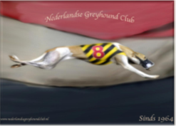

Ras: Datum:

Naam Hond: Chipnummer:

Stamboomnummer: Geslacht:

Eigenaar:

**BIJZONDERHEDEN**

□ **Absent**  □ **Diskwalificatie**  □ **Niet te beoordelen**

|  |  |  |  |  |
| --- | --- | --- | --- | --- |
| **KWALIFICATIE**  (Jongste Puppy/Puppyklas)  □ Veelbelovend  □ Belovend  □ Weinig belovend | KWALIFICATIE (overige klassen)  □ Uitmuntend  □ Zeer Goed  □ Goed  □ Matig | PLAATSING □ 1  □ 2  □ 3  □ 4  □ GEEN |  | **BESTE**  □ Reu  □ Teef  □ B.O.B.  □ Jongste Pup  □ Pup  □ Jeugdhond  □ Gebruikshond  □ Veteraan  □ Kruising |

**Beoordeling:**

|  |
| --- |
|  |
|  |
|  |
|  |
|  |
|  |
|  |
|  |
|  |
|  |
|  |
|  |
|  |
|  |
|  |